Домашнее задание для 8 класса от 26.09. 27.09. 2022

- Тем, кто не сдал на прошлом уроке - сдать диктант «Ах ты, зимушка-зима» с аккомпанементом (в нем только плагальные обороты, выбираете для правой руки любое cоединение t и S, бас всегда t и S. Фактура – бас л.р. – аккорд пр.р.). Транспонируйте мелодию и аккомпанемент на м2, б2, м3, б3 вверх и вниз, отрабатывайте соединение t и S в аккомпанементе до автоматизма, запоминайте движение пальцев при соединении аккордов.
Мелодию поем (не играем!), играем только аккомпанемент.
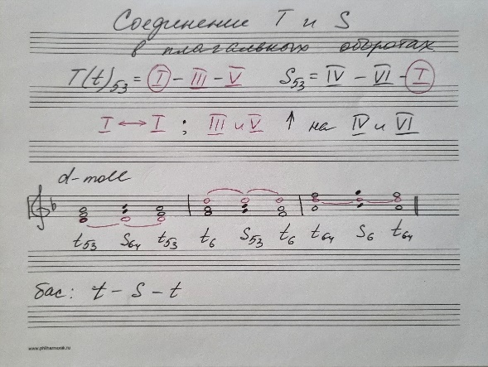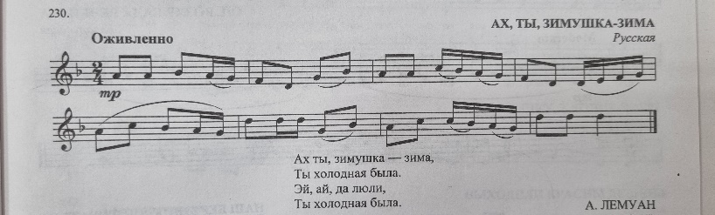
- Номера для чтения с листа – 74 – 86 (весь раздел на 4/4) – мелодию поем, дирижируем левой, стучим ритм правой рукой.

- Построить письменно все пройденные элементы тональности в h-moll (на обороте после D-dur) в экзаменационной тетради (формат А4!!!, не менее 30 страниц).
Размещайте записи строго по образцу, оставьте незаполненные строки незаполненными (3 вида минора, альтерированный, интервалы – тритоны, характерные, плагальные обороты, главные септаккорды с обращениями и разрешениями – II7, D7)

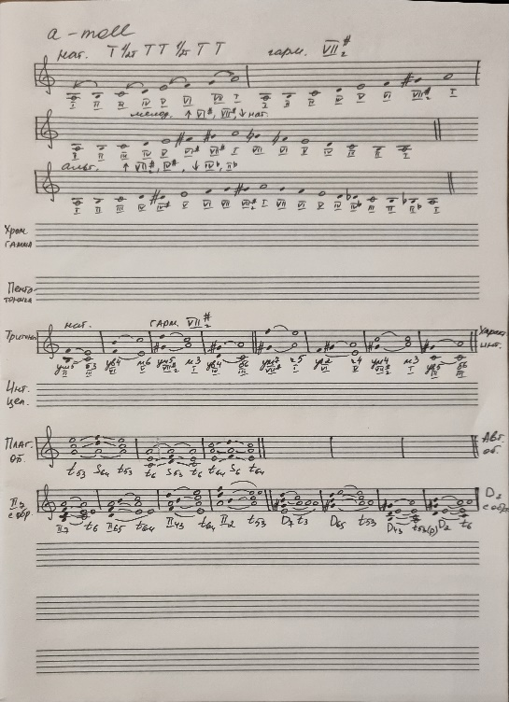

- В экзаменационной тетради построить письменно интервальную цепочку в h-moll, петь нижний голос, играть верхний и наоборот. Стрелка обозначает разрешение интервала. Разрешите интервал по правилам. На место многоточий впишите все недостающие обозначения.
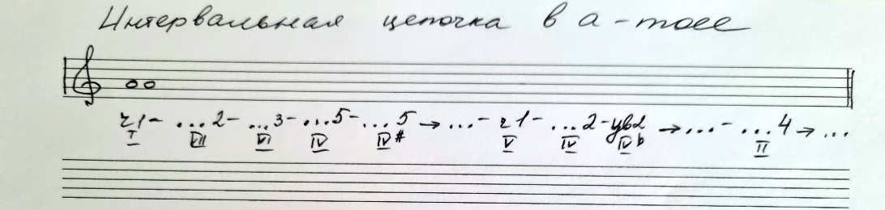

- Все, что построено в D-dur (прошлое задание) и в h-moll (нынешнее задание) петь и играть.

Задание для группы В – мелодический диктант Г. Пёрселл «Как докажу…» - записать мелодию самостоятельно по аудиозаписи
Диктант 8 класс сольфеджио (аудиозапись)

- № 616, 617 – учить мелодии, прорабатывать интонационные и ритмические трудности, петь с дирижированием левой и исполнением ритма правой рукой.

